**Базы данных и SQL. Обучение в записи**

**Урок 6. Семинар: SQL – выборка данных, сортировка, агрегатные функции**

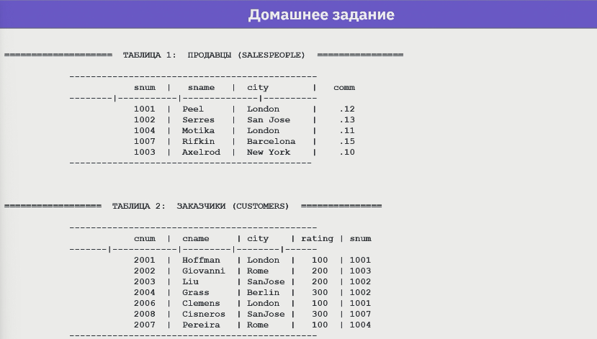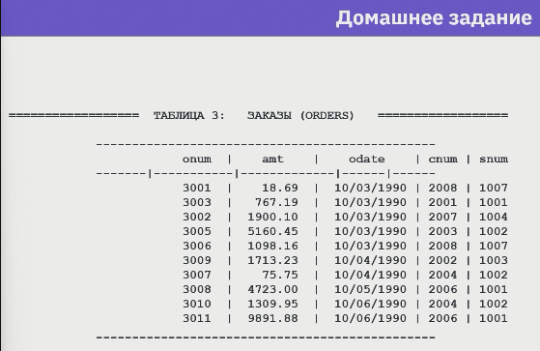**ЧАСТЬ I.**

***Используя операторы языка SQL, создать таблицы SALESPEOPLE, CUSTOMERS, ORDERS. Заполнить их данными.***

*DROP DATABASE IF EXISTS seminar_3;*

*CREATE DATABASE IF NOT EXISTS seminar_3;*

*USE seminar_3;*

*DROP TABLE IF EXISTS salespeople;*

*CREATE TABLE salespeople*

*(*

*snum INT,*

*sname VARCHAR(45),*

*city VARCHAR(45),*

*comm INT*

*);*

*DROP TABLE IF EXISTS customers;*

*CREATE TABLE customers*

*(*

*cnum INT,*

*cname VARCHAR(45),*

*city VARCHAR(45),*

*rating INT,*

*snum INT*

*);*

*DROP TABLE IF EXISTS orders;*

*CREATE TABLE orders*

*(*

*onum INT,*

*amt DECIMAL(10,2),*

*odate DATE,*

*cnum INT,*

*snum INT*

*);*

*INSERT salespeople (snum, sname, city, comm)*

*VALUES*

*(1001, 'Peel', 'London', 12),*

*(1002, 'Serres', 'San Jose', 13),*

*(1004, 'Motika', 'London', 11),*

*(1007, 'Rifkin', 'Barcelona', 15),*

*(1003, 'Axelrod', 'New York', 10);*

*INSERT customers (cnum, cname, city, rating, snum)*

*VALUES*

*(2001, 'Hoffman', 'London', 100, 1001),*

*(2002, 'Giovanni', 'Rome', 200, 1003),*

*(2003, 'Liu', 'SanJose', 200, 1002),*

*(2004, 'Grass', 'Berlin', 300, 1002),*

*(2006, 'Clemens', 'London', 100, 1001),*

*(2008, 'Cisneros', 'SanJose', 300, 1007),*

*(2007, 'Pereira', 'Rome', 100, 1004);*

*INSERT orders (onum, amt, odate, cnum, snum)*

*VALUES*

*(3001, 18.69, '1990-03-10', 2008, 1007),*

*(3003, 767.19, '1990-03-10', 2001, 1001),*

*(3002, 1900.10, '1990-03-10', 2007, 1004),*

*(3005, 5160.45, '1990-03-10', 2003, 1002),*

*(3006, 1098.16, '1990-03-10', 2008, 1007),*

*(3009, 1713.23, '1990-04-10', 2002, 1003),*

*(3007, 75.75, '1990-04-10', 2004, 1002),*

*(3008, 4723.00, '1990-05-10', 2006, 1001),*

*(3010, 1309.95, '1990-06-10', 2004, 1002),*

*(3011, 9891.88, '1990-04-10', 2006, 1001);*

*SELECT * FROM customers;*

*SELECT * FROM orders;*

*SELECT * FROM salespeople;*

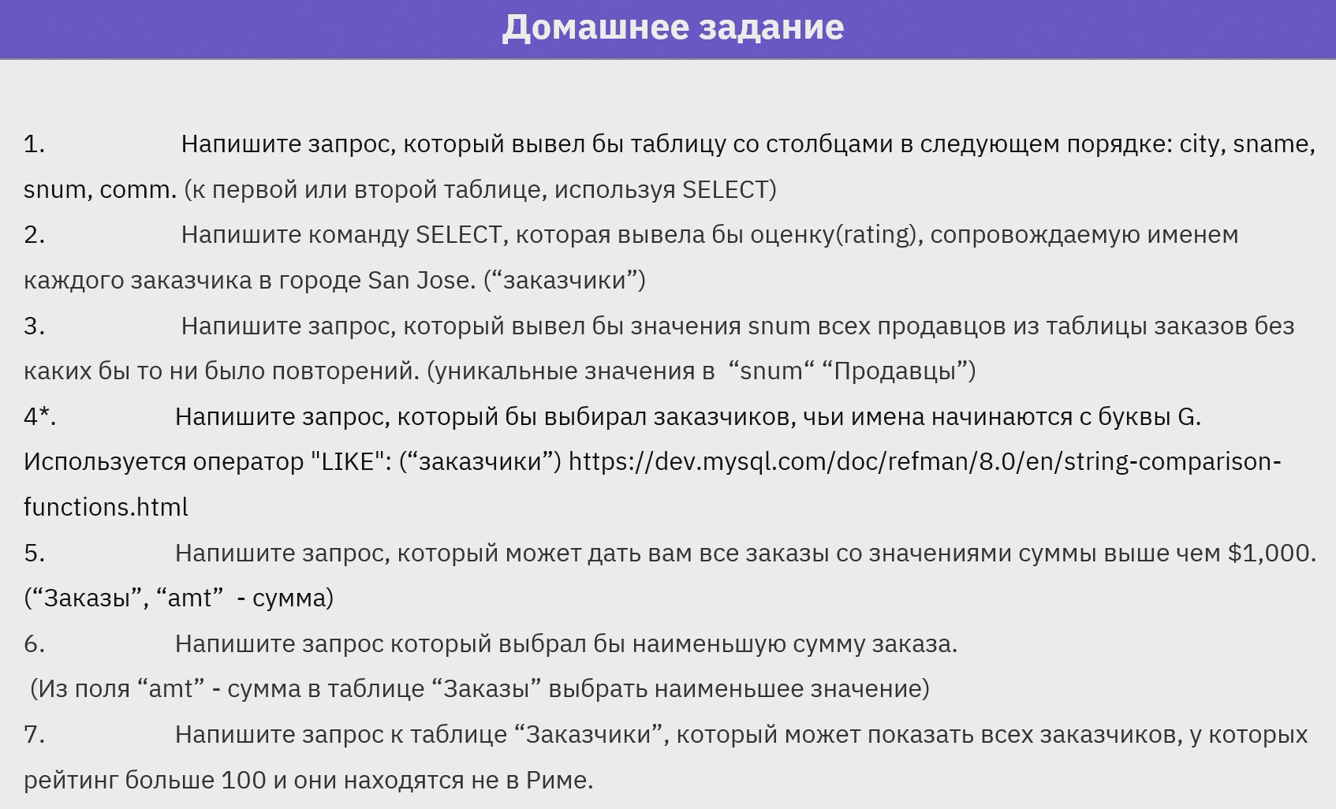

**1. 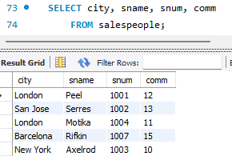 2.** 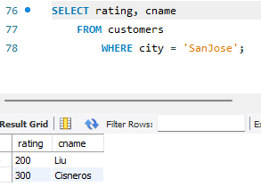

**3. 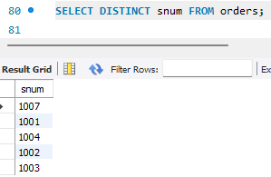 4.** 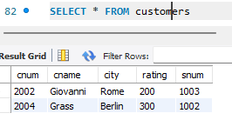

**5.** 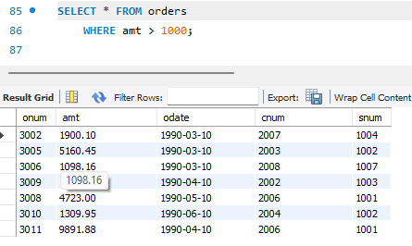

**6.** 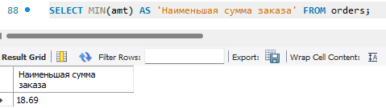

**7.** 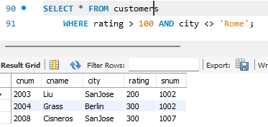

**ЧАСТЬ II.**

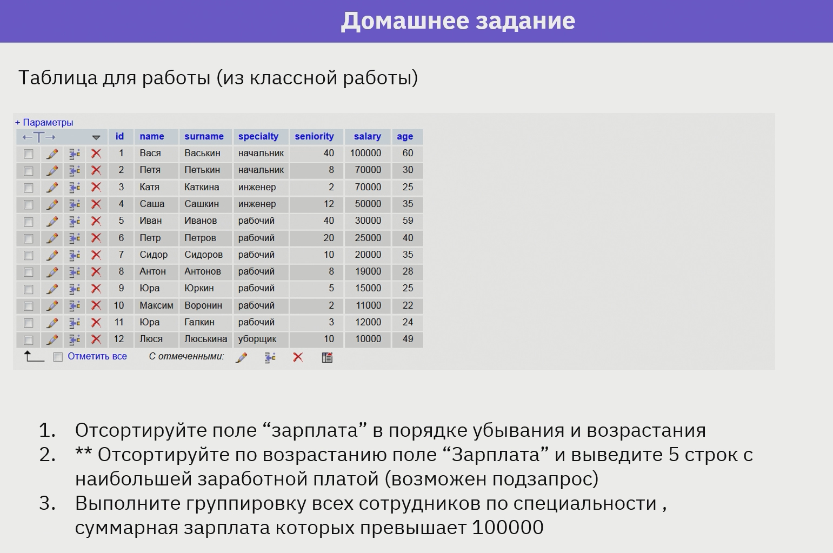

**ЧАСТЬ III.**

1. **Ход выполнения задания 1.**

*Используя операторы языка SQL, создать таблицу*

1. **Ход выполнения задания 2.**
2. **Ход выполнения задания 3.**
3. **Ход выполнения задания 4.**